Муниципальное бюджетное дошкольное образовательное учреждение
детский сад № 10 «Белочка»

Творческая встреча с родителями

«Русские посиделки»

Старший воспитатель: Ковшова А.В.

Кулебаки – 2015 г.
Программные задачи:
Познавательное развитие: Знакомить детей с бытом и традициями русского народа; знакомить с предметами обихода (печью, самоваром).
Речевое развитие: Закреплять знание детьми пословиц о труде, частушек о быте, о доме.
Художественно-эстетическое развитие: Знакомить с изготовлением тряпичной куклы
Физическое развитие: Знакомить с народными играми.
Социально-коммуникативное развитие: Воспитывать любовь к Родине, патриотические чувства.
Оборудование: макет русской печки, предметы обихода, утварь, помогающие воссоздать интерьер русской избы; образцы тряпичных кукол, проектор, две корзины, шишки, презентация «Обычаи и традиции русского народа», презентация «Куклы моей бабушки».
Раздаточный материал: кусочки ткани, (заготовки); кисточки, гуашь разных цветов, салфетки, подставки, нитки.
Место проведения мероприятия: музыкальный зал
Ход мероприятия:
Зал оформлен в народном стиле, в виде горницы русской избы. Расставлены предметы быта русского народа. Под русскую народную мелодию входят родители, хозяйка их встречают.
Хозяйка: Здравствуйте, люди добрые! Рада вас видеть в моей горнице. Здесь для вас, гостей дорогих, будет праздник большой, праздник радостный! По обычаю по-старинному посиделками называется. Пригласила я гостей со всех волостей. Пожалуйте, гости дорогие! Будьте, как дома! У меня для каждого найдется и местечко, и словечко.
Проходите, гости дорогие! Гостю – почет, хозяину – честь!
Хозяйка: Давно вас поджидаем, праздник без вас не начинаем!
На завалинках, в светёлке,
Иль на брёвнышках каких,
Собирали посиделки
Пожилых и молодых.
Хозяйка:
При лучине ли сидели,
Иль под светлый небосвод –
Говорили, песни пели
И водили хоровод.
Дома сидеть – ничего не высидишь. Решили мы на людей посмотреть да себя показать! (садятся на лавочку)
Хозяйка: Русь деревянная – края дорогие,
Здесь издавна русские люди живут.
Они прославляют жилища родные,
Раздольные русские песни поют.
Хозяйка: Давным-давно на Руси люди строили себе жилища из брёвен.
Называли их избами. И все-то в избе было сделано из дерева: и полы, и потолок, и стены, и мебель, и посуда. Вот такой трудолюбивый русский народ! (показ слайда «Русская изба»)
Хозяйка: Ребята, а какие пословицы и поговорки вы знаете о труде? Сейчас мы все вместе их вспомним. Я начну, а вы закончите.
Пословицы и поговорки о труде.
- Поскорей подрастай, да к работе… (поспевай).
- Без труда не вынешь и рыбку… (из пруда).
- Кто любит трудиться, тому без дела… (не сидится).
- Долог день до вечера, коли делать … (нечего).
- Что посеешь, то и … (пожнешь).
- Была бы охота, будет и … (работа).
- Мала пчела, да и та… (работает).
- Терпенье и труд,… (все перетрут).
- Труд человека кормит,… (а лень портит).
- Землю красит солнце, а… (человека труд).
- Не тот хорош, кто лицом пригож, а тот хорош,… (кто на дело гож).
- Умелые руки… (не знают скуки).
- Не всякий хлеб сеет, да всяк… (его ест).
- Кончил дело,… (гуляй смело).
- Любишь с горочки кататься,… (люби и саночки возить).
- Дело мастера… (боится).
Хозяйка: А что за веселье без задорных частушек! Где частушка поётся, там весело живётся! А вы ребята, знаете частушки?
Эй, девчонки – хохотушки,
Не пора ли спеть частушки?
Хозяйка:
А мальчишки тоже встанут,
От девчонок не отстанут!
Дети исполняют частушки
Мальчики:
Дуйте ветры, дуйте,
Буйные кружитесь,
По деревне мы идём
Все остановитесь.
Девочки:
А вы кто такие, чьи?
Откуда появились? 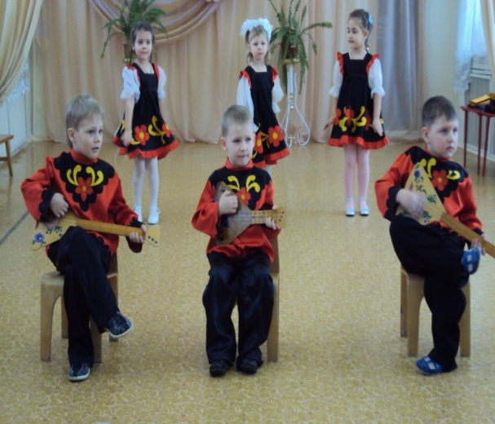
У нас нет таких девчонок,
Чтобы в вас влюбились.
Мальчики: Ну!
Девочки: Да! Вот такие вот дела!
Мальчики:
Заиграй-ка, балалайка,
Начинай гулянье.
Пропоём мы вам частушки
Для всего собранья!
Девочки:
У меня на сарафане
Косолапы петухи.
Я сама не косолапа
Косолапы женихи.
Мальчики: Ну!
Девочки: Да? Вот такие вот дела!
Мальчики:
Запрягайте кошку в дрожки,
А котенка в тарантас.
Повезу свою подружку
Всем соседям на показ!
Девочки:
Я сижу на бочке,
Румяные щёчки.
Говорят, что навилась,
А я такая родилась!
Мальчики: Ну!
Девочки: Да? Вот такие вот дела!
Разрешите в этом доме,
Разрешите поплясать.
Я не буду сильно стукать,
Только буду припевать.
Разрешите поплясать,
Разрешите топнуть,
Неужели в этом доме
Половице лопнут.
Плясать пойду,
Отходите дале!
Неужели вы меня
Раньше не видали.
Ох, кончаю петь частушки
До другого вечера.
Вы сидите до утра
Коли делать нечего.
Хозяйка: В избе самое главное – печка (показ слайда «Русская печь в избе»). В ней и каша кипит, и хлебы пекутся-подрумяниваются, и тепло от неё, и поспать-подремать на ней можно, поэтому и песни о печи поются и хороводы пляшутся. Давайте и мы встанем в широкий хоровод.
Народная хороводная игра «Кто у нас хороший?» (музыкальное сопровождение).
Хозяйка: Повеселились от души, пора и стол накрывать. А кто знает, что самое главное на столе должно стоять? Самовар!
А вы знаете ребята, что раньше самовар разжигали сначала еловыми или сосновыми шишками, а потом уже дрова подкидывали. Давайте, ребята, и мы с вами попробуем самовар разжечь, но сначала нам нужно насобирать шишек.
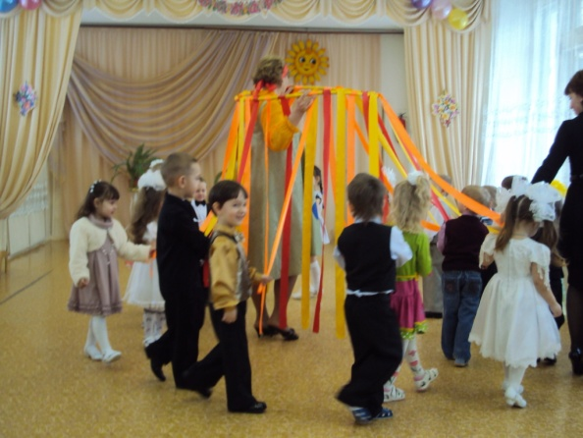
Игра «Кто быстрее насобирает шишек».
Хозяйка: Пока самовар закипает, мы с вами за работу возьмемся. В старину на Руси и забавы разные были и игрушки необычные.
Презентация «Куклы наших бабушек».
А игрушки выходят просто загляденье! (рассматривают кукол на столе)
Вот какие яркие, весёлые игрушки делают бабушки вечерами! И мы сегодня с вами тоже будем мастерами – будем делать оберег – тряпичную куклу. (рассматривают заготовки).
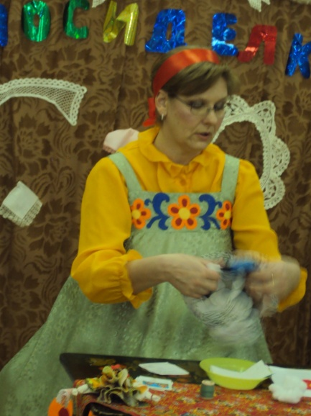
Какие куклы были в старину? Из чего их мастерили? Зачем их делали? Как можно сделать куклу?
Выберите каждый себе заготовки и начнём мастерить куклы!
Хозяйка: А сейчас мы с вами отправимся на весёлую ярмарку! Удивим всех нашими игрушками и повеселимся!
Отправляемся на ярмарку. Демонстрируем свои куклы, нахваливаем их.
1. Наши руки крендельком
Щеки будто яблоки
С нами издавна знаком
Весь народ на ярмарке.
Хозяйка:
Ох, и расплясались! Ох, и разгулялись!
Молодо – зелено, погулять велено.
Хозяйка:
Молодёжь с вечера не укладёшь,
А с утра не поднимешь.
Хозяйка:
В небе, будто от побелки,
Засветился млечный путь.
Отшумели посиделки,
Где пришлось нам отдохнуть.
Хозяйка:
Прощаясь с вами, мы желаем
В мире жить, всем дружить,
Родным краем дорожить,
А на праздниках весёлых
Петь, плясать и не тужить!
Хозяйка:
Мы делились новостями,
Мы старались вас развлечь.
Мы прощаемся с гостями
Говоря:
Все: ДО НОВЫХ ВСТРЕЧ!

